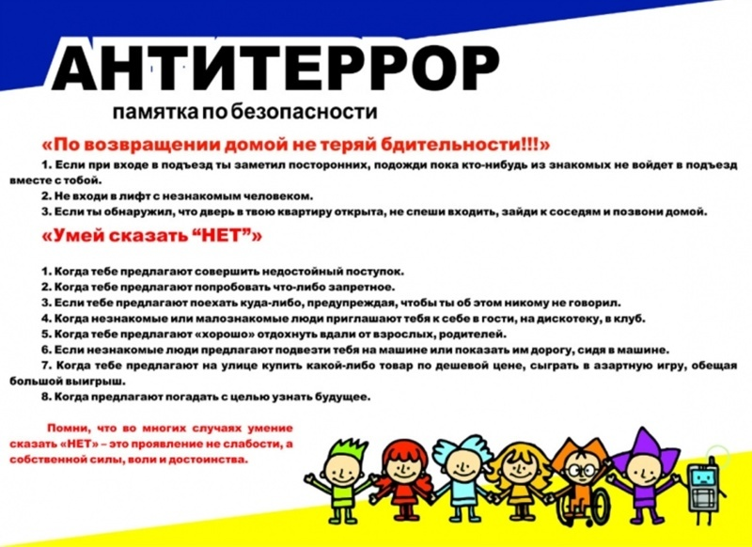

Современная жизнь полна опасных неожиданностей, которые создают угрозу здоровью и жизни людей. Наряду с чрезвычайными ситуациями природного, техногенного и биолого-социального характера, которые чаще всего возникают от случайного стечения обстоятельств, человечество периодически переживает трагедии, вызываемые умышленными, целенаправленными действиями людей. Эти действия, всегда связанные с насилием, получили название терроризм. Понятие «терроризм» означает страх, ужас.

Любой человек по стечению обстоятельств может оказаться заложником у преступников. При этом они, преступники, могут добиваться достижения любых целей. Во всех случаях ваша жизнь может стать предметом торга для террористов. Захват может произойти на транспорте, в учреждении, на улице, в квартире.

Если вас взяли в заложники или похитили, рекомендуем придерживаться следующих правил поведения:

• не поддавайтесь панике;

• не допускайте действий, которые могут спровоцировать нападающих к применению оружия и привести к человеческим жертвам;

• переносите лишения, оскорбления и унижения, не смотрите в глаза преступникам, не ведите себя вызывающе;

• при необходимости выполняйте требования преступников, не противоречьте им, не рискуйте жизнью окружающих и своей собственной, старайтесь не допускать истерик и паники;

• на совершение любых действий (сесть, встать, попить, сходить в туалет) спрашивайте разрешение;

• если вы ранены, постарайтесь не двигаться, этим вы сократите потерю крови. Помните: ваша цель – остаться в живых.

• Помните, что, получив сообщение о вашем захвате, спецслужбы уже начали действовать и предпримут все необходимое для вашего освобождения.

• во время проведения спецслужбами операции по вашему освобождению неукоснительно соблюдайте такие правила:

• лежите на полу лицом вниз, голову закройте руками и не двигайтесь;

• ни в коем случае не бегите навстречу сотрудникам спецслужб, это опасно;

• если есть возможность, держитесь подальше от проемов дверей и окон.

Если вы обнаружили подозрительный предмет, который может оказаться взрывным устройством.

Если обнаруженный предмет не должен, как вам кажется, находиться «в этом месте и в это время», не оставляйте этот факт без внимания.